**«Экспериментальная технология по усовершенствованию чтения».**

Я работаю в МБОУОСОШ, где учатся дети с разным уровнем обучения. У многих из детей беден словарный запас, плохо развита речь. Поэтому невольно встаёт вопрос: «Как обучить и воспитать детей, когда в классе дети с разными интеллектуальными возможностями?». Многие дети из неблагополучных семей. Естественно, что социальный состав учеников во многом определяет их интеллектуальное развитие. Педагогическая ситуация в школе требует разработки и внедрения форм и методов обучения, соответствующих условиям работы учителя в сложившейся ситуации. Перед каждым творчески работающим учителем, где бы и с какой категорией учащихся он ни работал, непременно возникает множество проблем, над которыми он порой трудится всю свою педагогическую жизнь.

Вот и передо мной стал вопрос: *«Как обучить чтению?», « Как научить детей* *правильно излагать свои мысли?»* В процессе поиска оптимальных средств и методов моё внимание привлекла статья

« Совершенствование чтения на уроках русского языка» Л.Н. Вьюшковой, этот материал я решила использовать в своей экспериментальной работе.

В рамках экспериментальной площадки нашей школы «Образовательное пространство открытой (сменной) школы как среда преодоления дезадаптации подростков» на уроках русского языка мною используется «Экспериментальная технология по усовершенствованию чтения».

С 2008-2009 учебного года в рамках экспериментальной площадки нашей школы на уроках русского языка мною используется «Экспериментальная технология по усовершенствованию чтения»

Цель:

* Обучение зрелому чтению (скорость чтения, гибкость чтения, осознанность чтения)
* Формирование, развитие и совершенствование умения извлекать информацию из текста любого стиля и жанра.

Задачи:

• Прививать интерес к чтению, основываясь на разнообразных видах заданий

* Обратить внимание на скорость чтения учащихся, используя на уроках игровые методы обучения. Вырабатывать осмысленное чтение материала, умение кратко и доступно пересказывать прочитанный материал.

В 2010-2011 учебном году подведены итоги работы за 3 года.

1-й год 6 класс 2008-2009 уч.год

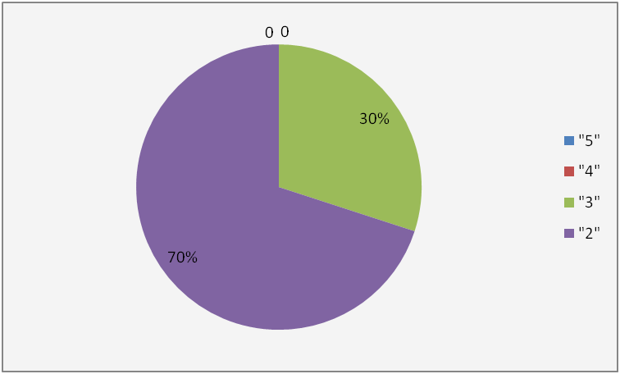



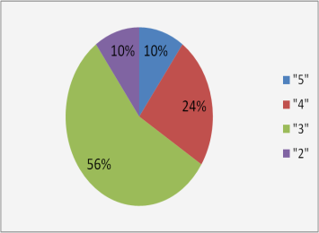

2-й год 2009-2010 уч.год



7 класс 6 класс

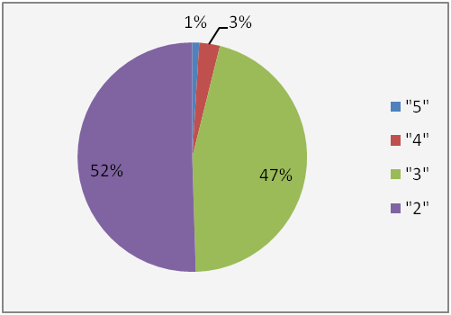



3-й год 2010-2011уч.год

8 класс 7 класс



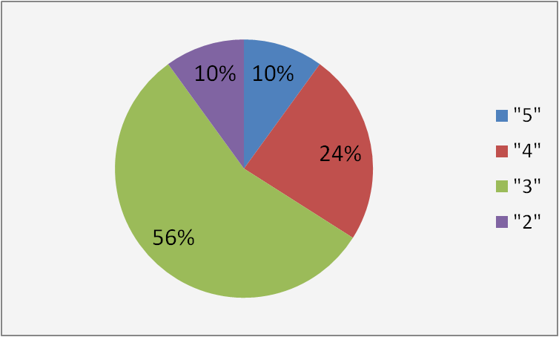

Выявлено, что технология использовалась успешно, качество и осознанность чтения улучшились.

Выпущен буклет, опубликован в СМИ анализ работы («Анализ опытно-экспериментальной работы по теме «Экспериментальная технология по усовершенствованию чтения» www.pedsovet.org), из которого наглядно видны тенденции развития чтения и восприятия.

Разработан комплекс дидактических материалов для каждого года обучения.

Первую группу заданий «Словесные игры», проводятся на материале слов или групп слов и пробуждают у учеников интерес и внимание к этой единице языка.

1. **Как можно быстрее вставьте в слова потерянные буквы**.

Б.с.ейн, г.л.рея, искус.тво, к.р.к.тура, к.мб.нат, .ж.релье, св.т.фор, ч.мп.он.

2. **В течение 20 секунд запоминайте слова, записанные на доске, а затем запишите их по памяти.**

картина, вернисаж, палитра, натюрморт, пейзаж, живопись, акварель.

3**. Вставьте в скобки слово, которое было бы концом первого слова и началом второго**.

са (рай) он, у (гол) од, схо (дни) ще , по (ток) арь, ро (пот) еха, сла (лом) оть , лу (бок) ал ,

свир (ель) ник, бу (тон) ус

4**. Как можно быстрее найдите среди слов антонимы.**

Правдивый, вертикальный, экспорт, щедрый, нерадивый, горизонтальный, лживыи, брутто, стремнтельный, старательный, импорт, медленный, скупой, нетто.

5**. Цифрой отметьте, сколько раз повторяется слово в строке.**

1) Чудо, чудить, чудный, чудить, чудеса, чудесный, чудаковатый.

2) Морской, маринист, море, моряк, маринист, морячка, приморский, маринист.

3) Слава, славный, слово, словесный, словеса, славный, славить, словить, славный, сладкий, славный, словник.

6. **Как можно быстрее подчеркните однокоренные слова.**

1) Личность - лицо, личностный, лицей, лицензия, лицеист, обезличить, личинка, перелицевать, лицензионный.

2) Убеждать - убедить, беда, убеждение, бедиость, убедительно, убежать.

3) Выразить - выразительный, выражать, вырождаться, поразить, выразитель, невыразимый, выражение, вырождение.

7**. Сгруппируйте слова по три на основе общего признака.**

к.расный, утка, красота, песня, ноты, гусь, платина, лимон, телевидение, серебро, радио, газета, луна, леска, мандарин, молодость, колесо, гитара, белый, спутник, ложка, спица, яблоко, здоровье, нож, зеленый, пар, грузнло, лед, золото, вода, апельсин, велосипед, слива, вилка, курица, крючок, солнце, груша.

8. **Из слов справа подчеркните те, которые находятся в наиболее тесной связи с первым словом.**

Сад: растение, садовник, собака, забор, лопата.

Газета: правда, приложеиие, бумага, письмо, редактор.

Пение: звои, голос, искусство, аплодисмеиты, мелодия.

Чтение: глаза, киига, картинки, печать, слово.

Библиотека: город, книга, лекция, музыка, читатели.

9**. Как из марки сделать почту, заменяя одну букву?**

Марка - маска - каска - качка - кочка - почка - почта.

Лес - бес - бас -- бар - бор.

Миг - маг -- май -- чай - час -- чад -гад - год - гуд -- пуд - пук - пек - век - бек -- бок -- боа - бра - эра.

Вторая группа заданий, которые выполняются на материале отдельных предложений.

**1. Скажите короче.**

Он не думает о материальной пользе.-

Он человек, делающий все для других.- ...

Мальчик плохо видит.- Мальчик ...

Он не хочет со мной разговаривать.- Он

**2. Составьте рассыпанные предложения.**

1) Плох, книга, да, хороша, чтец.

2) Двигай, книгой, умом, а, книга.

З) Прочел, о, говори, не, том, о, что, а, том, понял, что.

Задания третьей группы выполняются на материале отдельного текста или нескольких высказываний.

**1. Прочтите текст. Найдите ключевые слова и определите, какая книга (хорошо вам известная) в нем рекламируется**. .

Интересиая книга! Только у нас! Таинственная находка крупной суммы денег! Большой банкет по этому поводу! Появление на банкете таинственного убийцы! Предательство гостей! Жестокие пытки хозяйки дома! (<<Муха-Цокотуха» ).

2. **Прочитайте пословицу. Какие барьеры подстерегают читателя? Выстройте цепочку мыслей.**

Дуракам закон не писан. А если писан, то не читан; если читан, то не понят; если понят, то не так.

З. **Почему нравилось читать гоголевскому Петрушке из «Мертвых душ»? Можно ли это считать целью чтения?**

Характера он был больше молчаливого, чем разговорчивого; имел даже благородное побуждение к просвещению, то есть чтению книг, содержанием которых не затруднялся: ему было совершенно все равно, похождение ли влюбленного героя, просто букварь или молитвенник, он все читал с равным вниманием; eсли бы ему подвернули химию, он и от нее бы не отказался. Ему нравилось не то, о чем читал он, но больше самое чтение, или, лучше сказать, процесс самого чтения, что вот-де из букв вечно выходит какое-нибудь слово, которое иной раз черт знает что и значит.

**4. Помогают ли слова К.Д.Ушинского лучше понять образ гоголевского Петрушки?**

Читать - это еще ничего не значит; что читать и как понимать читаемое - вот в чем главное дело.

**5. Согласны ли вы с К. Паустовским. Можно ли его слова отнести ко всем книгам?**

Читайте не торопясь, чтобы не потерять ни одной капли драгоценного содержания книги.

Человек, глотающий книги, похож на путешественника, знакомящегося со страной из окна вагона. Заставляйте себя читать медленно, запоминая, обдумывая, представляя самого себя в гуще тех событий и той обстановки, какими наполнена книга. Только тогда перед вами до конца откроется созданный Писателем большой и прекрасный мир.

**6. Кратко сформулируйте мысль, общую для всех высказываний.**

Латинская пословица: «Кто записывает, тот читает дважды».

Сенека: «Чтение посредством пера превращается в плоть и кровь».

Д. И. Менделеев: «Незаписанная мысль - потерянный клад».

**8. Связано ли высказывание Г. к.. Лихтенберга с предыдущими цитатами? Что нового оно содержит?**

«Он делал постоянно выписки, и все, что он читал, переходило из одной книги в другую, минуя голову».

Проблема совершенствования техники чтения школьников должна решаться совместными усилиями всего педагогического коллектива. Задача учителя русского языка - привлечь к ней внимание коллег и предложить конкретные рекомендации, которые могут быть использованы при работе с текстом на любом уроке.